# 基础服务规范

## XXL-JOB

1. SpringBoot 项目配置
   1. 引入jar包

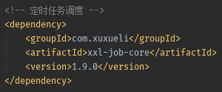

* 1. 添加配置到 application.yml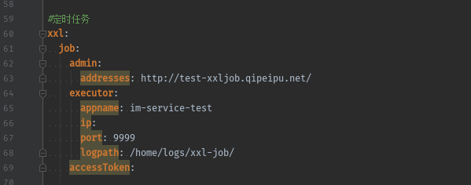
  2. 往Spring IOC容器中注入XxlJobExecutor

注意：@ComponentScan(basePackages = "com.baturu.xxxxxxx.job") 配置的是Job实例组件存放的路径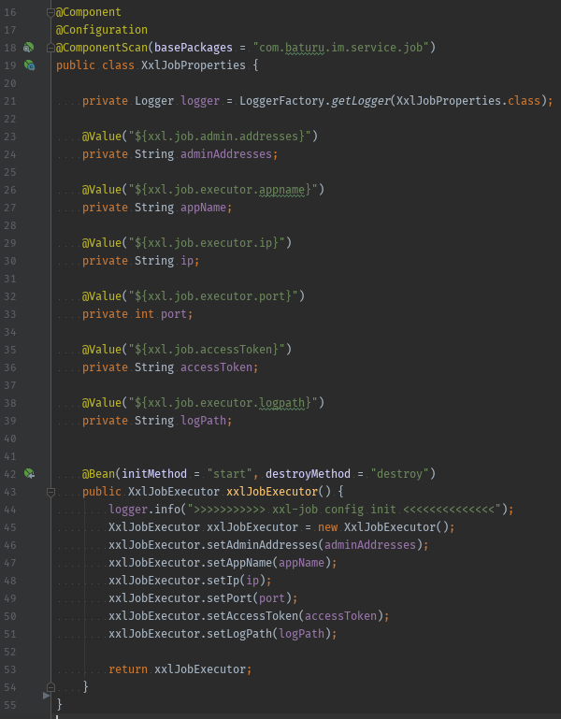

1. SpringMVC项目配置
   1. 引入jar包（同SpringBoot 项目）
   2. 添加 xxl-job-executor.properties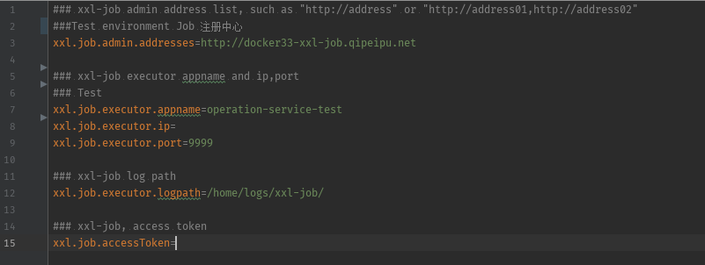
   3. 载入配置文件

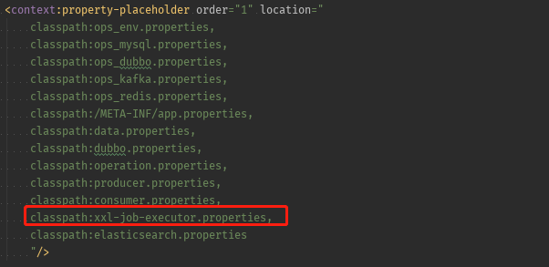

* 1. 添加spring-xxl-job.xml, 注入XxlJobExecutor

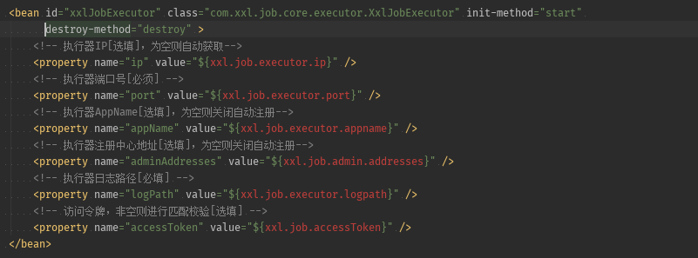

* 1. 配置到web容器中（web.xml），配置Spring并扫描 Job 组件

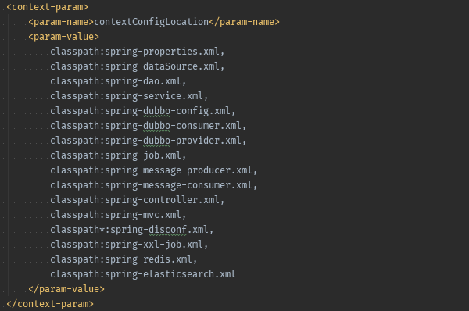

1. 编写Job示例
   1. 注意：在组件扫描的包路径下编写
   2. 示例代码：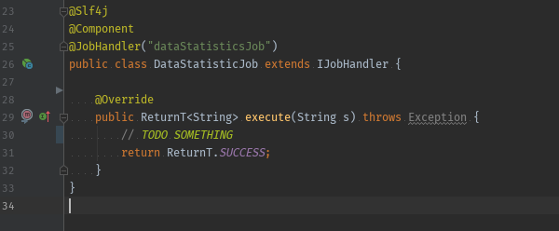
2. 配置Job 执行器
   1. 测试环境： [http://dockerXX-xxl-job.qipeipu.net](http://docker36-xxl-job.qipeipu.net/toLogin)
   2. 线上： <http://xxl-job.qipeipu.net>
   3. 用户名密码：admin/admin
   4. 新应用接入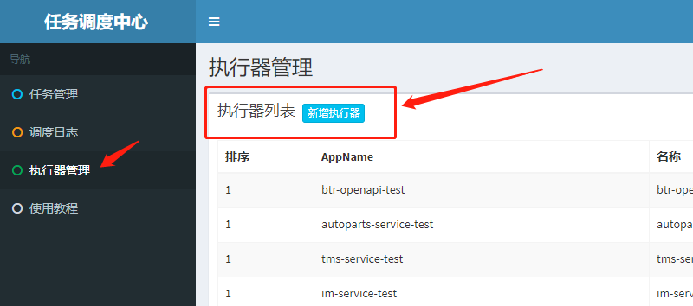
3. 填写执行器（默认自动注册）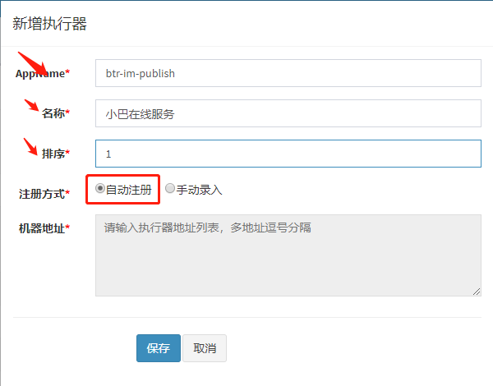
4. 添加Job
   1. 点击左侧栏“任务管理”
   2. 选择执行器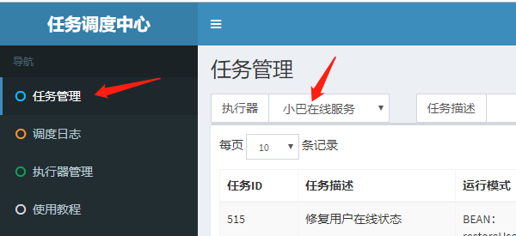
   3. 点击新增任务
      1. 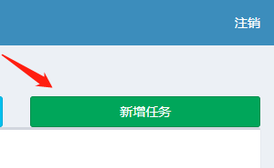
   4. 填写Job任务
      1. 请注意 JobHandler，需要与代码中的一致@JobHandler("dataStatisticsJob")